1
9/03/2024
Bionexo
RESULTADO – TOMADA DE PREÇO
N° 2024123TP57119HEMU
O Instituto de Gestão e Humanização – IGH, entidade de direito privado e sem fins lucrativos,
classificado como Organização Social, vem tornar público o resultado da Tomada de Preços,
com a finalidade de adquirir bens, insumos e serviços para o HEMU - Hospital Estadual da
Mulher, com endereço à Rua R-7, S/N, Setor Oeste, Goiânia, CEP: 74.125-090.
Bionexo do Brasil Ltda
Relatório emitido em 19/03/2024 16:14
Comprador
IGH - HEMU - Hospital Estadual da Mulher (11.858.570/0002-14)
AV. PERIMETRAL, ESQUINA C/ RUA R7, SN - SETOR COIMBRA - GOIÂNIA, GO CEP: 74.530-020
Relação de Itens (Confirmação)
Pedido de Cotação : 338431427
COTAÇÃO Nº 57119 - MANUNTEÇÃO PREDIAL - HEMU MAR/2024
Frete Próprio
Observações: *PAGAMENTO: Somente a prazo e por meio de depósito em conta PJ do fornecedor. *FRETE: Só
serão aceitas propostas com frete CIF e para entrega no endereço: RUA R7 C/ AV PERIMETRAL, SETOR
COIMBRA, Goiânia/GO CEP: 74.530-020, dia e horário especificado. *CERTIDÕES: As Certidões Municipal,
Estadual de Goiás, Federal, FGTS e Trabalhista devem estar regulares desde a data da emissão da proposta até a
data do pagamento. *REGULAMENTO: O processo de compras obedecerá ao Regulamento de Compras do IGH,
prevalecendo este em relação a estes termos em caso de divergência.
Tipo de Cotação: Cotação Normal
Fornecedor : Todos os Fornecedores
Data de Confirmação : Todas
Faturamento
Mínimo
Prazo de
Entrega
Validade da
Proposta
Condições de
Pagamento
Fornecedor
Frete Observações
F A PEREIRA EIRELI
APARECIDA DE GOIÂNIA - GO
Mega DistribuiÃ§Ã£o e RepresentaÃ§Ã£o -
(62) 32952540
3 dias após
confirmação
1
R$ 150,0000
21/03/2024
30 ddl
CIF
null
vendas.mega04@gmail.com
Mais informações
Programação
de Entrega
Preço
Unitário Fábrica
Preço
Valor
Total
Produto Código
Fabricante Embalagem Fornecedor Comentário Justificativa
Rent(%) Quantidade
Usuário
Danielly
Evelyn
Pereira Da
Cruz
CABO PP 3
VIAS X 2.5
MM
FLEXIVEL
SIL - SIL -
SIL
;
Jav
CABO PP 3 X
Automação
não respondeu R$ 8,2400
email de
2
,5MM -
CABO C/
00M
F A PEREIRA
EIRELI
R$
0,0000
R$
824,0000
1
851
-
1
1
SIL
SIL
100 Metro
1
homologação.
19/03/2024
1
6:03
Danielly
Evelyn
Pereira Da
Cruz
CABO PP 3
VIAS X 4.0
MM
FLEXIVEL
SIL - SIL -
SIL
;
Andre Luiz
respondeu
incorretamente
o item
CABO PP
VIAS4,0MM
F A PEREIRA
EIRELI
R$
R$
R$
2
3
4
43318
-
-
-
1 Unidade
3
1.185,0000 0,0000
1.185,0000
solicitado.
19/03/2024
1
6:03
FIO
FLEXIVEL
;Andre Luiz
não atinge
faturamento
minimo. - Jav
Automação
não respondeu
email de
Danielly
Evelyn
Pereira Da
Cruz
2
.5 MM
FIO
FLEXIVEL
2.5MM
PRETO -
UNIDADE
PRETO
ROLO COM
F A PEREIRA
EIRELI
R$
R$
R$
185,0000
1657
1
SIL
1 Unidade
100
185,0000 0,0000
METROS -
COR FIO /
SIL - COR
FIO / SIL
19/03/2024
1
6:03
homologação.
FITA
ISOLANTE
Danielly
Evelyn
Pereira Da
Cruz
FITA
ISOLANTE
1
9X20
F A PEREIRA
EIRELI
R$
0,0000
R$
58,0000
60
METROS
FOXLUX -
FOXLUX -
FOXLUX
1
FOXLUX
-
R$ 5,8000
10 Rolo
2
0M X 3/4 -
ROLO
19/03/2024
16:03
Total
Parcial:
R$
1
12.0
2.252,0000
Total de Itens da Cotação: 4
Total de Itens Impressos: 4
https://bionexo.bionexo.com/jsp/RelatPDC/relat_adjudica.jsp
1/2
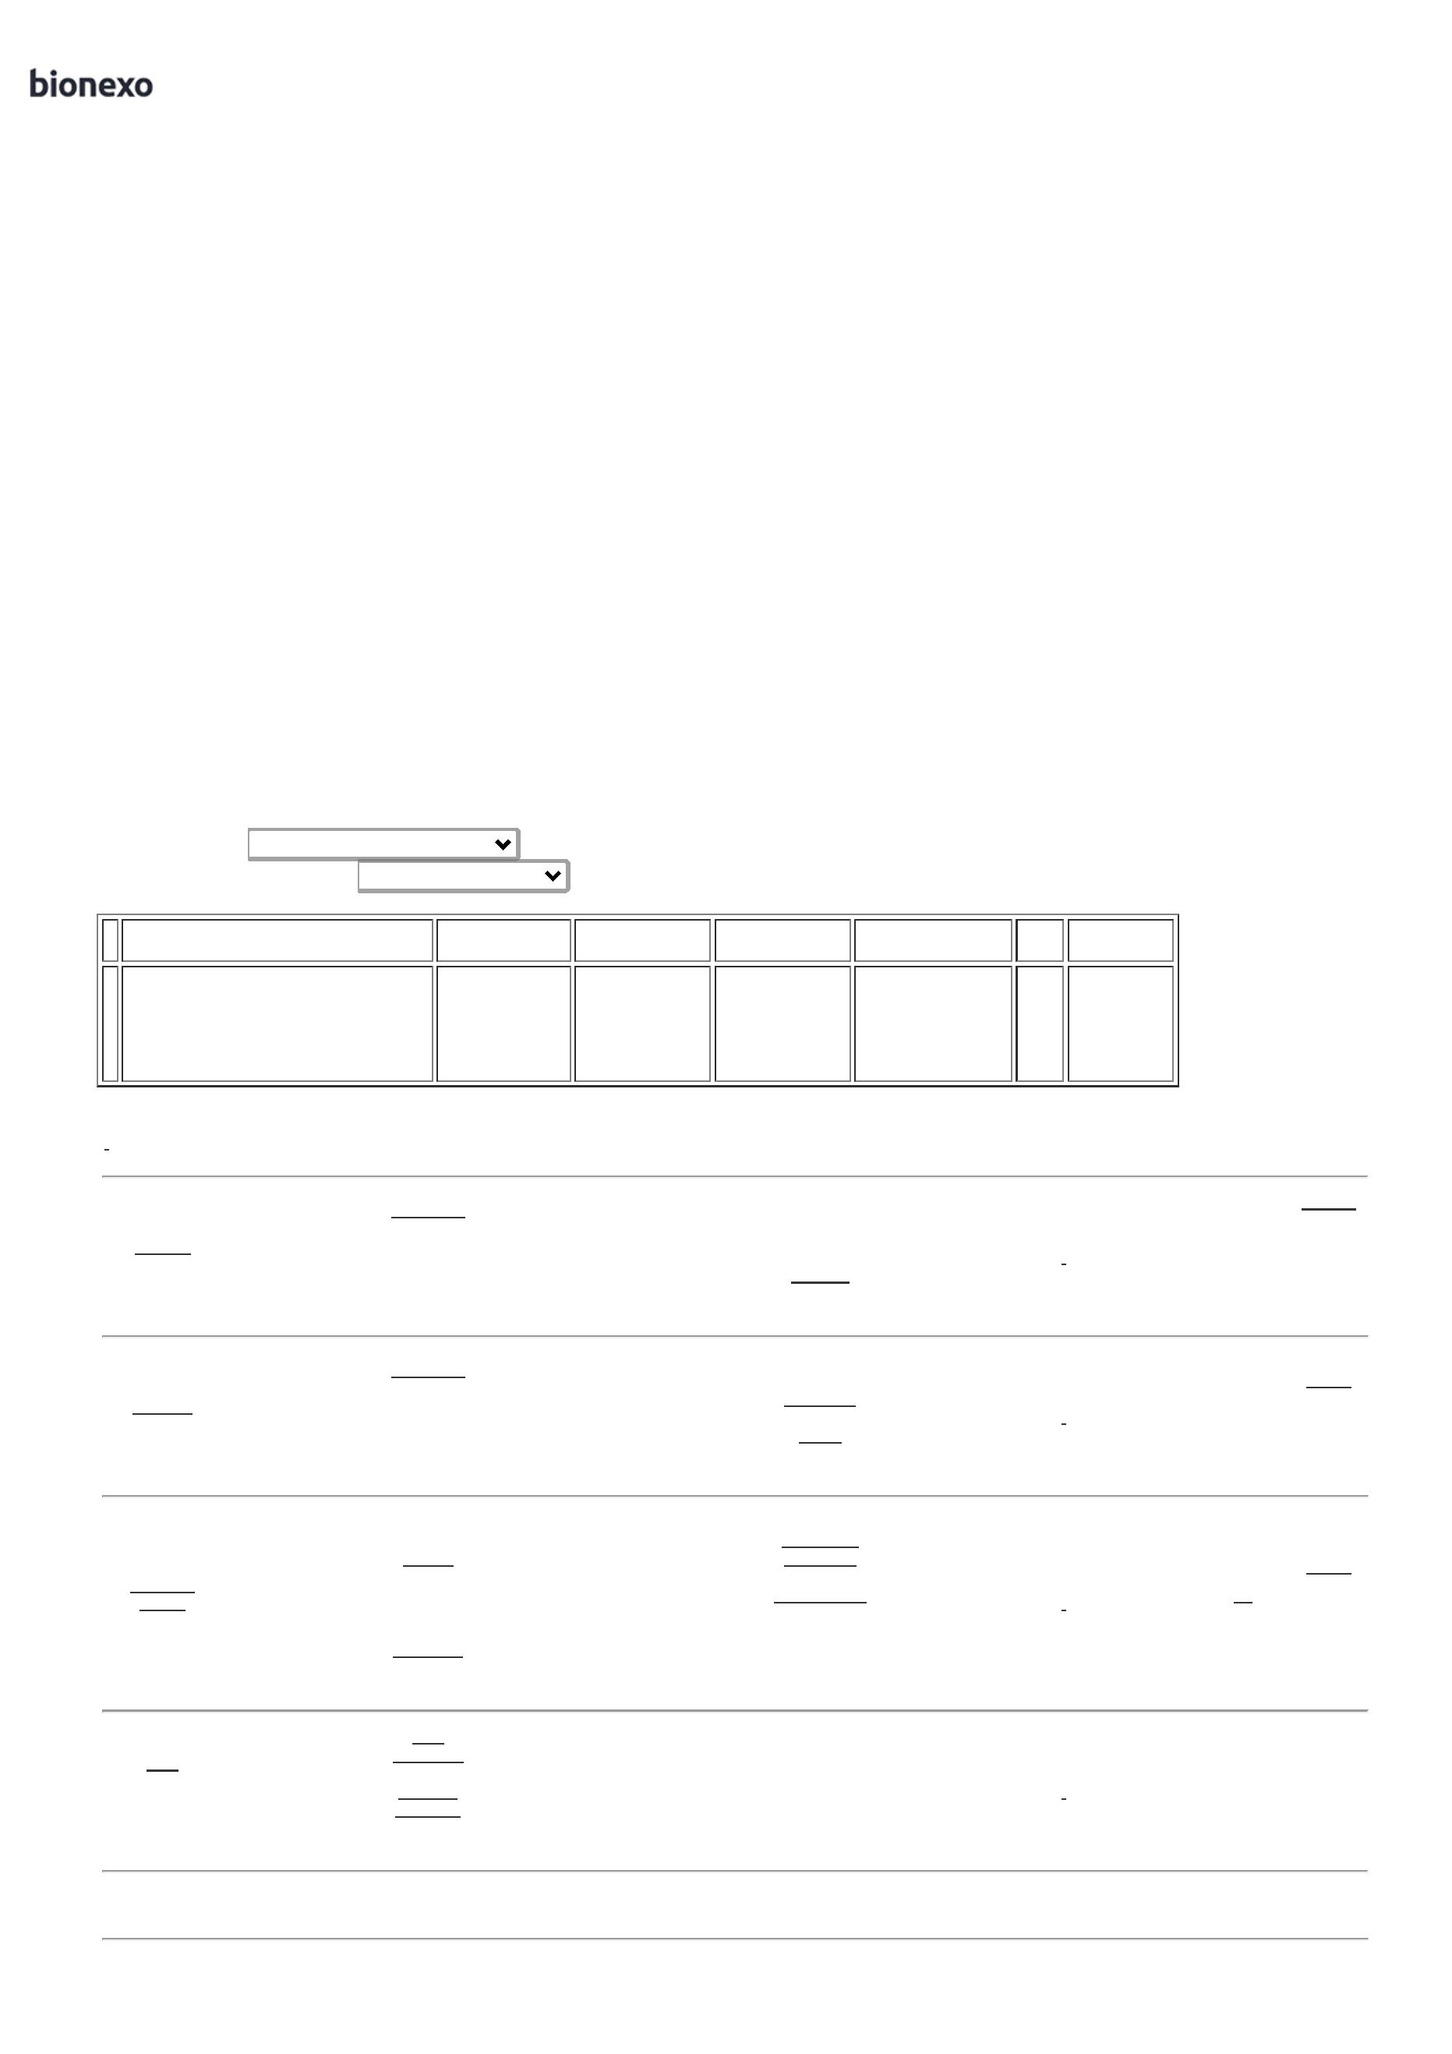

1
9/03/2024
Bionexo
Total
Geral:
R$
1
12.0
2.252,0000
Clique aqui para geração de relatório completo com quebra de página
https://bionexo.bionexo.com/jsp/RelatPDC/relat_adjudica.jsp
2/2

